國家發展委員會 新聞稿
109年7月份景氣概況

發布日期：109年8月27日
發布單位：經濟發展處
109年7月景氣對策信號綜合判斷分數為21分，較上月增加2分，燈號續呈黃藍燈；景氣同時指標持續下跌，惟跌幅持續縮小，加以領先指標連續4個月上升，反映疫情衝擊影響持續減弱。
由於國內防疫得宜，加以振興三倍券加持，國人之消費意願大增，帶動7月零售及餐飲業表現均較上月改善；同時，疫情改變生活模式使資通與視聽產品需求續強，且積體電路外銷活絡，7月以美元計價之出口擺脫連續4個月負成長，轉呈正成長；加上國內電子供應鏈廠商表現亮眼，激勵股市上揚；然而國外疫情依然嚴峻，仍須密切關注後續發展。
展望未來，由於全球武漢肺炎（COVID-19）疫情未歇，加以主要國家貿易及科技衝突持續升高，恐制約國際經濟復甦步調與力道，不利我國經貿成長。惟隨國內半導體之高階產能陸續開出，以及廠商在臺擴產效益延續，且遠距商機、5G通訊等新興應用需求持續，有助維繫出口動能。此外，政府持續推出刺激消費、帶動國旅等振興措施，並加速公共建設，國內消費及投資動能可望延續。考量全球經濟展望仍不明朗，政府已編具紓困振興特別預算第2次追加預算，以協助艱困產業及受影響勞工度過疫情衝擊，並確保我國經濟情勢穩定。
1.景氣對策信號（詳圖1、圖2）
109年 7月為21分，較上月增加2分，燈號續呈黃藍燈。9項構成項目中，股價指數、機械及電機設備進口值皆由綠燈轉呈黃紅燈，分數各增加1分；製造業營業氣候測驗點由藍燈轉呈黃藍燈，分數增加1分；工業生產指數由綠燈轉呈黃藍燈，分數減少1分；其餘5項燈號不變。個別構成項目說明如下：
- 貨幣總計數M1B變動率：由上月9.8%增至10.1%，燈號續呈黃紅燈。
- 股價指數變動率：由上月8.2%增至13.0%，燈號由綠燈轉呈黃紅燈。
- 工業生產指數變動率：由上月下修值5.0%減至2.3%，燈號由綠燈轉呈黃藍燈。
- 非農業部門就業人數變動率：由上月0.01%減至-0.01%，燈號續呈藍燈。
- 海關出口值變動率：上月-10.1%增至-4.1%，燈號續呈藍燈。
- 機械及電機設備進口值變動率：由上月2.9%增至7.9%，燈號由綠燈轉呈黃紅燈。
- 製造業銷售量指數變動率：由上月上修值0.8%減至0.7%，燈號續呈黃藍燈。
- 批發、零售及餐飲業營業額變動率：由上月-1.2%減至-2.6%，燈號續呈藍燈。
- 製造業營業氣候測驗點：由上月上修值90.4點增至96.3點，燈號由藍燈轉呈黃藍燈。
2.景氣指標
(1)領先指標
- 領先指標不含趨勢指數為102.39，較上月上升1.23%（詳表1、圖3）。
- 7個構成項目經去除長期趨勢後，6項較上月上升，包括外銷訂單動向指數、製造業營業氣候測驗點、工業及服務業受僱員工淨進入率、實質貨幣總計數M1B、股價指數、建築物開工樓地板面積；僅實質半導體設備進口值較上月下滑。
(2)同時指標
- 同時指標不含趨勢指數為98.79，較上月下降0.10%（詳表2、圖4）。
- 7個構成項目經去除長期趨勢後，3項較上月上升，包括批發、零售及餐飲業營業額、製造業銷售量指數、實質海關出口值；其餘4項均較上月下滑，分別為：非農業部門就業人數、實質機械及電機設備進口值、電力（企業）總用電量、工業生產指數。
(3)落後指標
- 落後指標不含趨勢指數為97.39，較上月下滑0.21%（詳表3、圖5）。
- 5個構成項目經去除長期趨勢後，僅全體金融機構放款與投資較上月上升；其餘4項均較上月下滑，分別為：製造業單位產出勞動成本指數、失業率、製造業存貨價值、金融業隔夜拆款利率。

聯 絡 人：經濟發展處吳明蕙處長、郭重附科長
聯絡電話：(02)2316-5851、5346

下次發布日期為 109年9月28日（星期一）下午4時

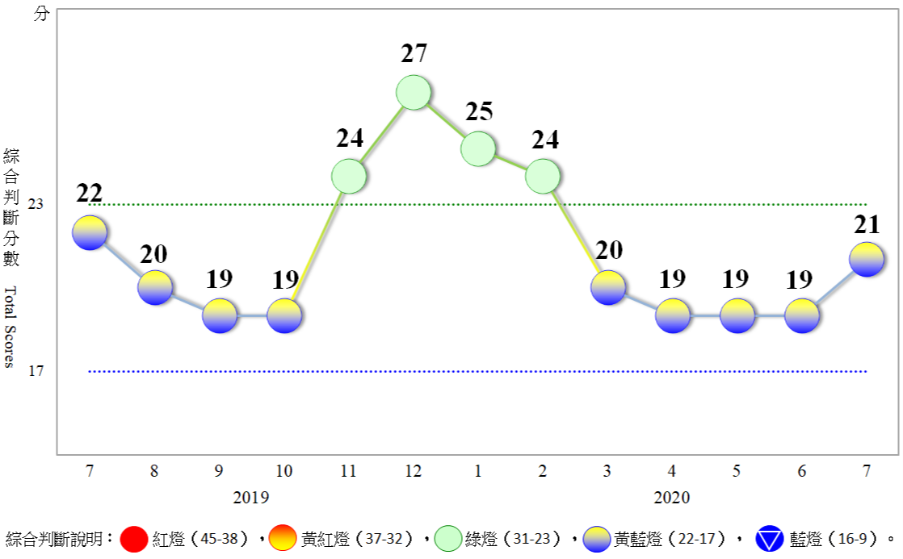
圖1 近1年景氣對策信號走勢圖

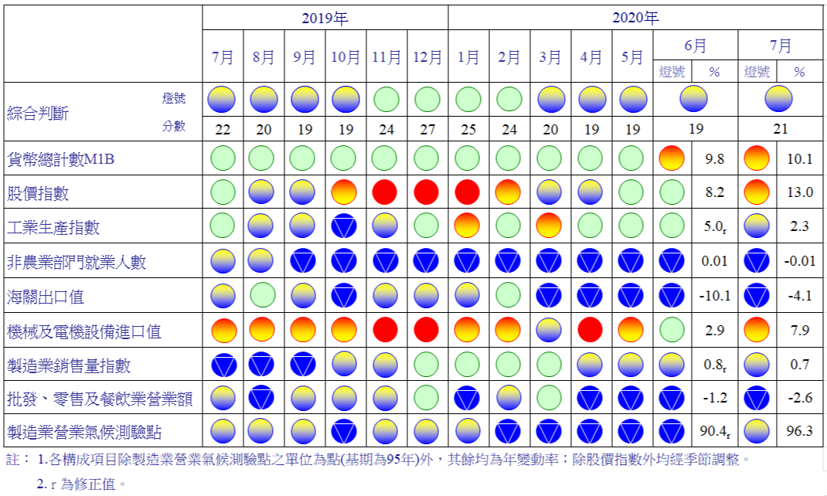
圖2 一年來景氣對策信號
表1 景氣領先指標
指數
項 目 | 109年 (2020)
 | 1月 | 2月 | 3月 | 4月 | 5月 | 6月 | 7月
不含趨勢指數 | 100.76 | 99.95 | 99.32 | 99.32 | 100.02 | 101.14 | 102.39
較上月變動 (%) | -0.74 | -0.80 | -0.63 | 0.00 | 0.70 | 1.12 | 1.23
構成項目¹
外銷訂單動向指數² | 97.98 | 97.36 | 97.09 | 97.55 | 98.66 | 100.08 | 101.54
實質貨幣總計數M1B | 99.88 | 100.03 | 100.23 | 100.47 | 100.72 | 100.97 | 101.22
股價指數 | 100.12 | 100.00 | 99.88 | 99.84 | 99.90 | 100.02 | 100.19
工業及服務業受僱員工淨進入率³ | 99.69 | 99.48 | 99.28 | 99.23 | 99.38 | 99.67 | 99.99
建築物開工樓地板面積⁴ | 100.10 | 100.06 | 100.02 | 100.00 | 99.99 | 99.99 | 100.00
實質半導體設備進口值 | 101.46 | 101.17 | 100.70 | 100.14 | 99.58 | 99.06 | 98.57
製造業營業氣候測驗點 | 99.80 | 99.47 | 99.25 | 99.24 | 99.48 | 99.92 | 100.43
註：1.本表構成項目指數為經季節調整、剔除長期趨勢，並平滑化與標準化後之數值。以下表同。
2.外銷訂單動向指數採用以家數計算之動向指數。
3.淨進入率＝進入率—退出率。
4.建築物開工樓地板面積僅包含住宿類（住宅）、商業類、辦公服務類、工業倉儲類4項統計資料。
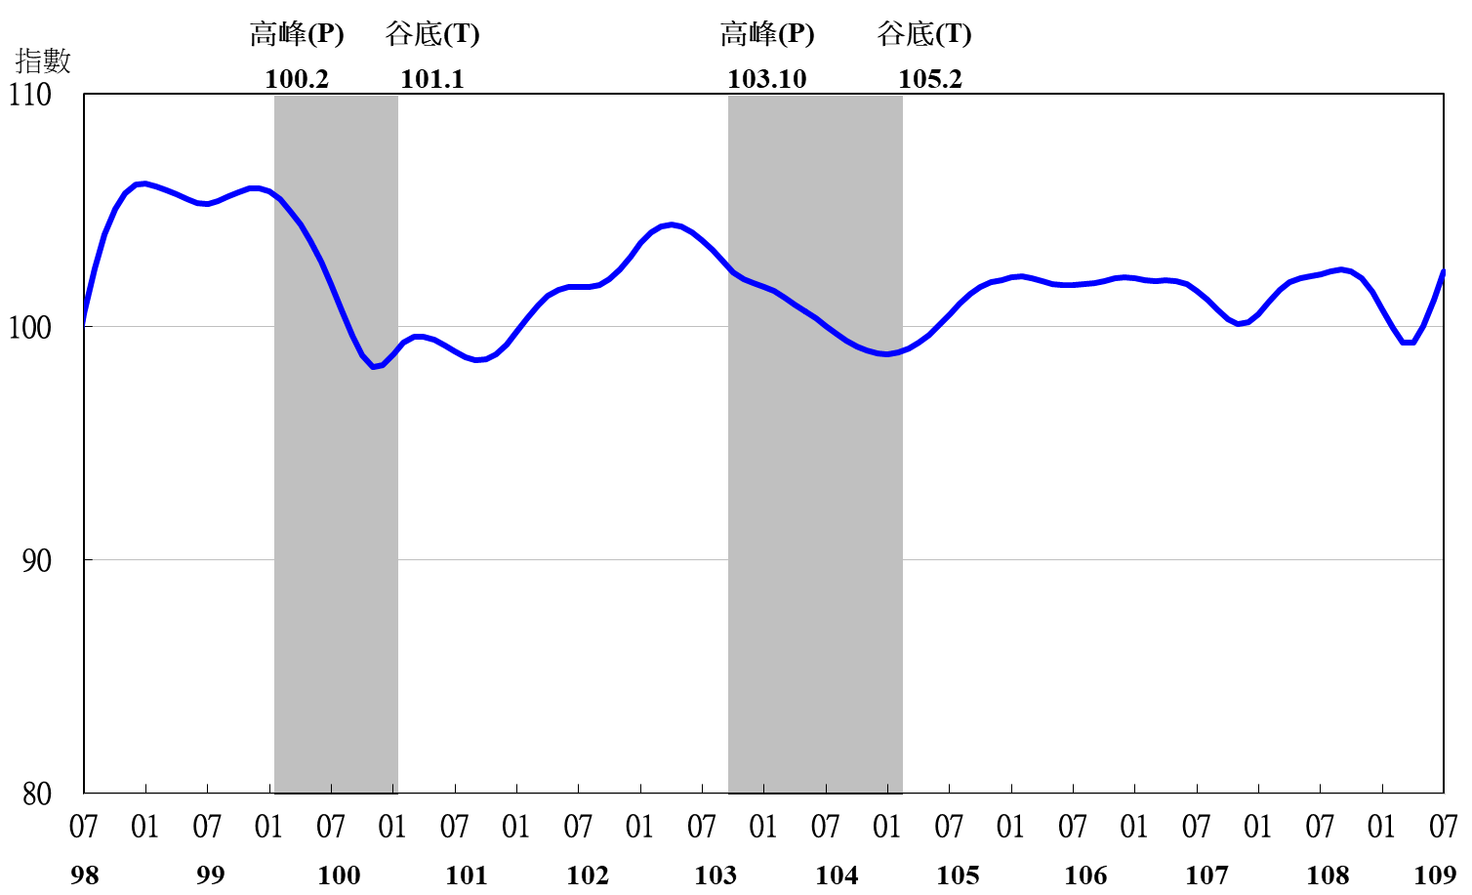

圖3 領先指標不含趨勢指數走勢圖

註：陰影區表景氣循環收縮期，以下圖同。
表2 景氣同時指標
指數
項 目 | 109年 (2020)
 | 1月 | 2月 | 3月 | 4月 | 5月 | 6月 | 7月
不含趨勢指數 | 101.04 | 100.65 | 100.09 | 99.52 | 99.10 | 98.88 | 98.79
較上月變動 (%) | -0.21 | -0.39 | -0.56 | -0.57 | -0.42 | -0.22 | -0.10
構成項目
工業生產指數 | 100.44 | 100.37 | 100.26 | 100.15 | 100.05 | 99.98 | 99.90
電力(企業)總用電量 | 100.22 | 100.29 | 100.10 | 99.79 | 99.53 | 99.34 | 99.26
製造業銷售量指數 | 100.09 | 100.01 | 99.91 | 99.84 | 99.83 | 99.88 | 99.96
批發、零售及餐飲業營業額 | 99.84 | 99.60 | 99.30 | 98.99 | 98.81 | 98.84 | 98.98
非農業部門就業人數 | 100.12 | 99.95 | 99.72 | 99.45 | 99.20 | 98.98 | 98.77
實質海關出口值 | 99.88 | 99.76 | 99.71 | 99.73 | 99.80 | 99.88 | 99.96
實質機械及電機設備進口值 | 100.65 | 100.41 | 100.20 | 100.02 | 99.86 | 99.72 | 99.58

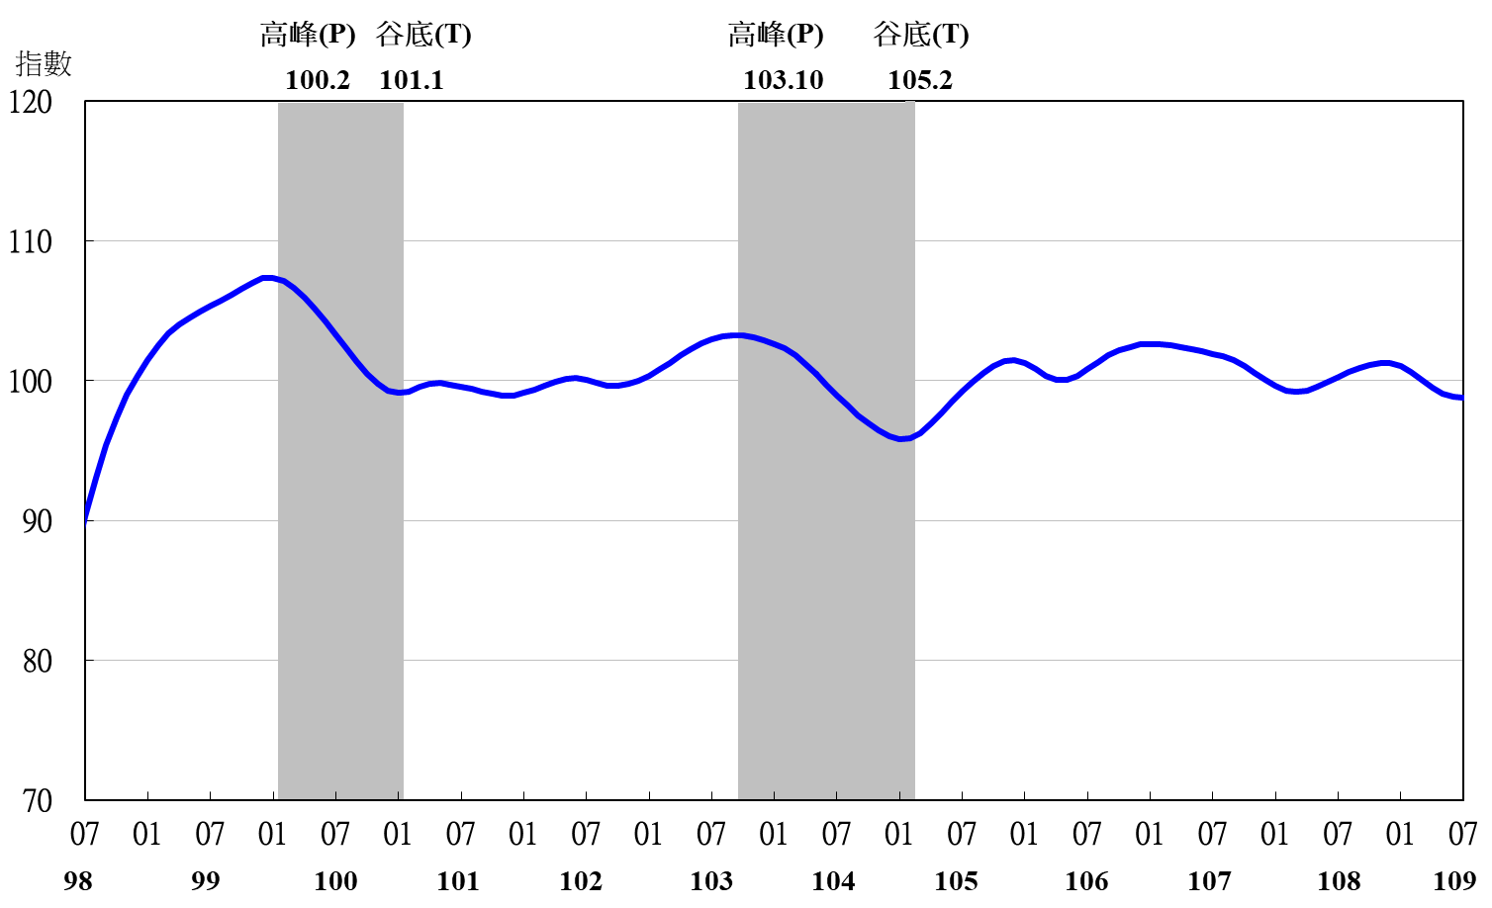
圖4 同時指標不含趨勢指數走勢圖

表3 景氣落後指標
指數
項 目 | 109年 (2020)
 | 1月 |  | 2月 | 3月 | 4月 | 5月 | 6月 | 7月
不含趨勢指數 | 99.44 | 99.05 |  | 98.61 | 98.17 | 97.84 | 97.60 | 97.39
較上月變動 (%) | -0.39 | -0.39 |  | -0.45 | -0.44 | -0.34 | -0.24 | -0.21
構成項目
失業率¹ | 100.18 | 99.99 |  | 99.73 | 99.45 | 99.25 | 99.14 | 99.08
製造業單位產出勞動成本指數 | 99.40 | 99.25 |  | 99.12 | 98.97 | 98.76 | 98.53 | 98.27
金融業隔夜拆款利率 | 100.05 | 100.02 |  | 99.98 | 99.94 | 99.91 | 99.87 | 99.84
全體金融機構放款與投資 | 100.32 | 100.45 |  | 100.55 | 100.66 | 100.81 | 100.99 | 101.19
製造業存貨價值 | 99.45 | 99.28 |  | 99.14 | 99.05 | 98.99 | 98.94 | 98.88
註：1.失業率取倒數計算。

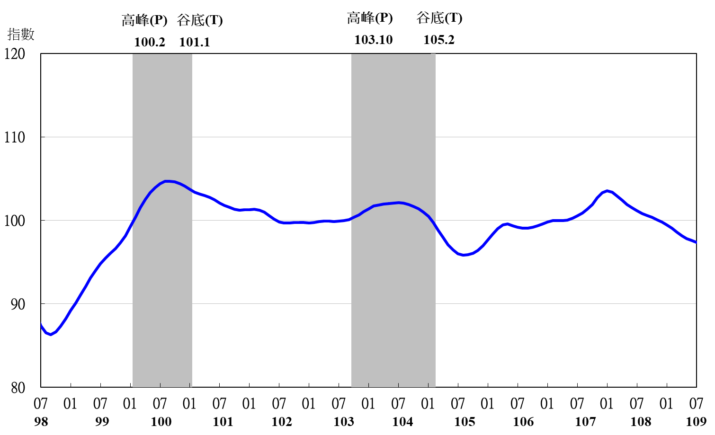
圖5 落後指標不含趨勢指數走勢圖

